《量子信息基础》课程C2-2数值模拟报告

姓名： 学号
所在学院：信息与电子工程学院, 浙江大学
Email: 3220103462@zju.edu.cn

摘要：本报告通过Matlab代码，模拟了无限深势阱、三角势阱和抛物势阱的定态波函数及能量特征。研究了势阱的势能曲线、本征能量与量子数的关系，分析了不同宽度对基态和激发态能量的影响，并比较了不同宽度三角势阱的波函数特点。结果揭示了势阱结构对量子态的显著影响，强化了对量子力学现象的理解。

数值模拟过程和结果
- 使用下面代码，创建一个40nm宽无限深势阱，绘制得到下面，下面黑色曲线为势能曲线，上面4个为各定态波函数
case 'infwell'
height=1E9;
v=[height*ones(1,floor(N/10)) 0*ones(1,N-floor(N/10)*2) height*ones(1,floor(N/10))]*eV2J;
V=diag(v);%%同上
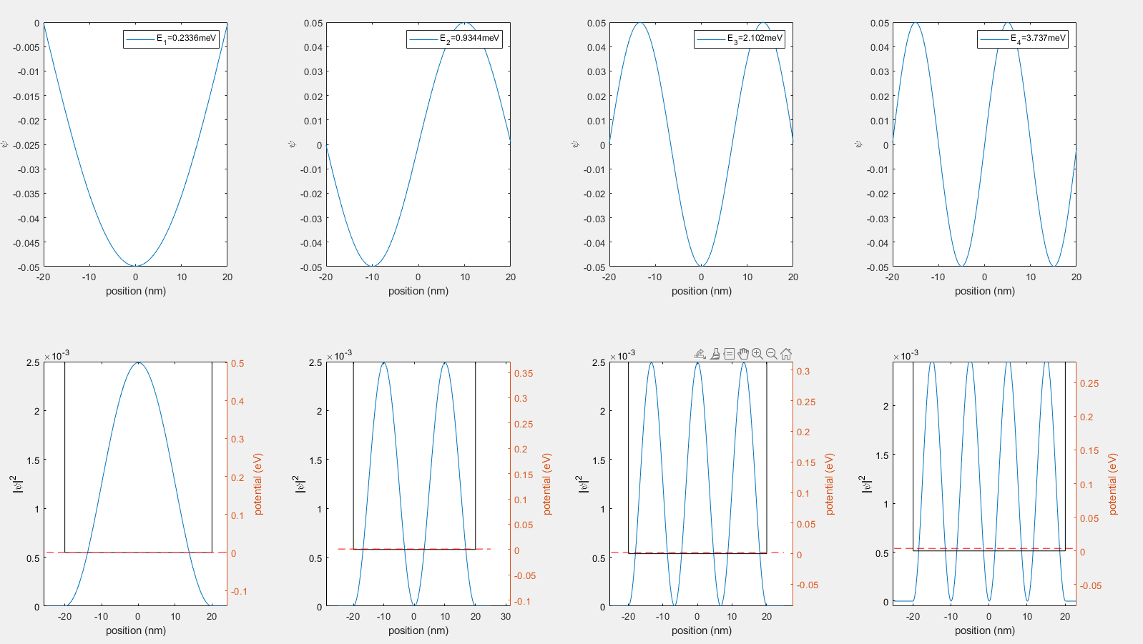
- 使用下面代码，绘制数值方法的散点图和理论格式的散点图并对比。
scatter(x, e(1:10)*J2eV*1000, 80, 'r', 'x', 'DisplayName', 'Numerical');
hold on;
E = x.^2 * (pi^2 * h_bar^2/(2*m_frele*(40E-9)^2)) *J2eV*1000;
scatter(x, E, 80, 'b', 'o', 'DisplayName', 'Theoretical');
grid on;
xlabel('n')
ylabel('En/meV')
legend({'Numerical','Theoretical'})
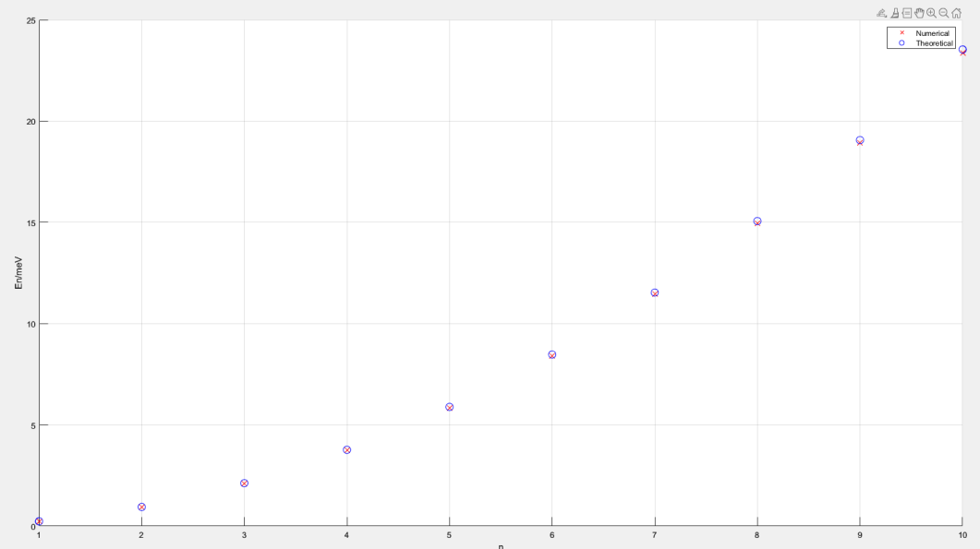
- 使用下面代码，绘制不同宽度势阱下的能量差
well_width = (5:1:100).*1E-9; %势阱宽度范围nm
height = 1E9; %势阱深度
e0_array = zeros(96); %存储基态能量
e1_array = zeros(96); %存储第一激发态能量
for i = 1:1:96
v=[height*ones(1,floor(N*(196-i)/400)) 0*ones(1,N-floor(N*(196i)/400)*2) height*ones(1,floor(N*(196-i)/400))]*eV2J;
V=diag(v);%%同上
H=T+V;%%生成哈密顿矩阵
[phi,E]=eig(H);
e=eig(H);
e0_array(i) = e(1)*J2eV*1000;
e1_array(i) = e(2)*J2eV*1000;
end
plot(well_width*1E9, e0_array, 'b-', well_width*1E9, e1_array, 'r--', well_width*1E9, e1_array - e0_array, 'g-.');
xlabel('Well Width (nm)');
ylabel('Energy (meV)');
legend('E0', 'E1', 'E1 - E0');
grid on;
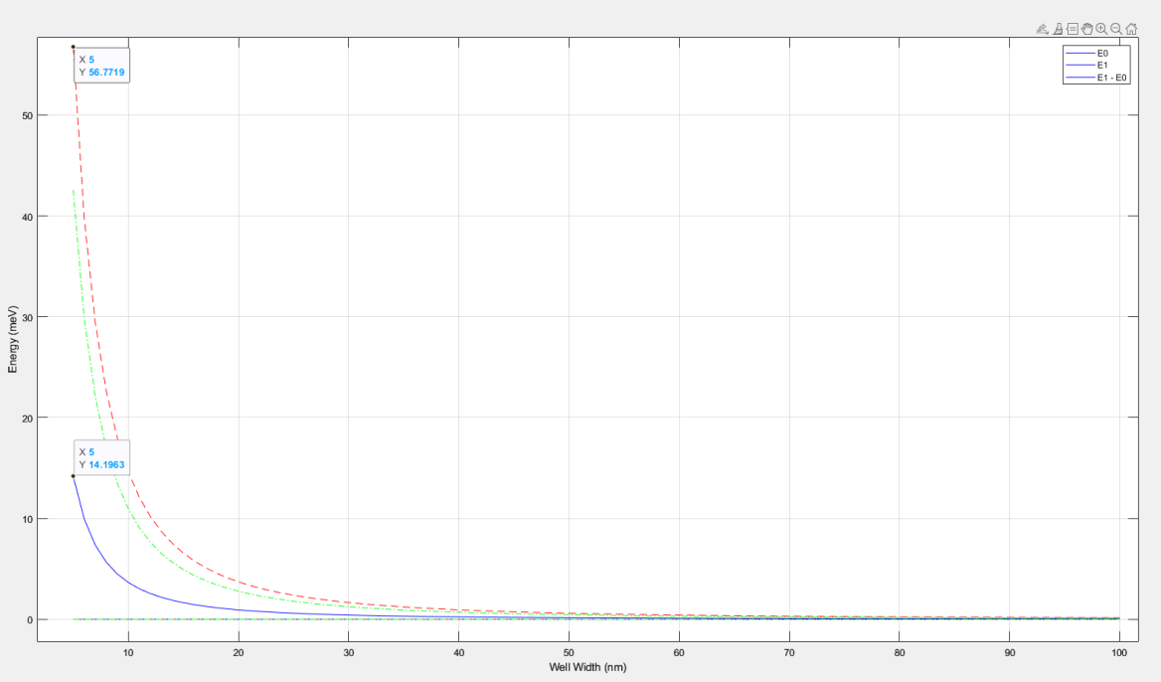
- 使用下面代码，创建40nm三角势阱。绘图代码同理。
case '40wid_tri'
vr=linspace(0,5,N*20/200);
vl=linspace(5,0,N*20/200);
v_=ones(1,1601)*5;%%%%%生成了一个高度为5 eV的高势垒
v=[v_ vl vr v_]*eV2J;
V=diag(v);%%同上
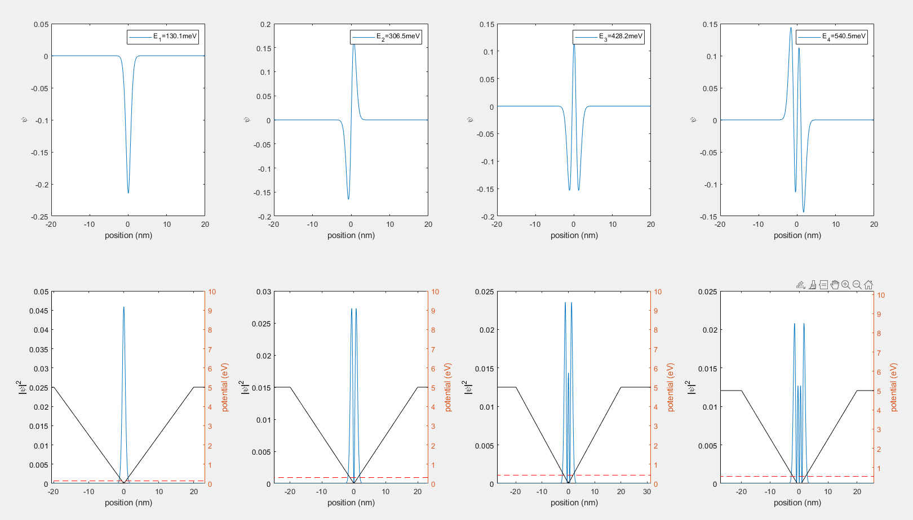
- 使用下面代码，创建80nm宽三角势阱，保存斜率不变。绘图代码同理。
case '80wid_tri'
vr=linspace(0,10,N*40/200);
vl=linspace(10,0,N*40/200);
v_=ones(1,1201)*10;%%%%%高度为10 eV的高势垒
v=[v_ vl vr v_]*eV2J;
V=diag(v);%%同上
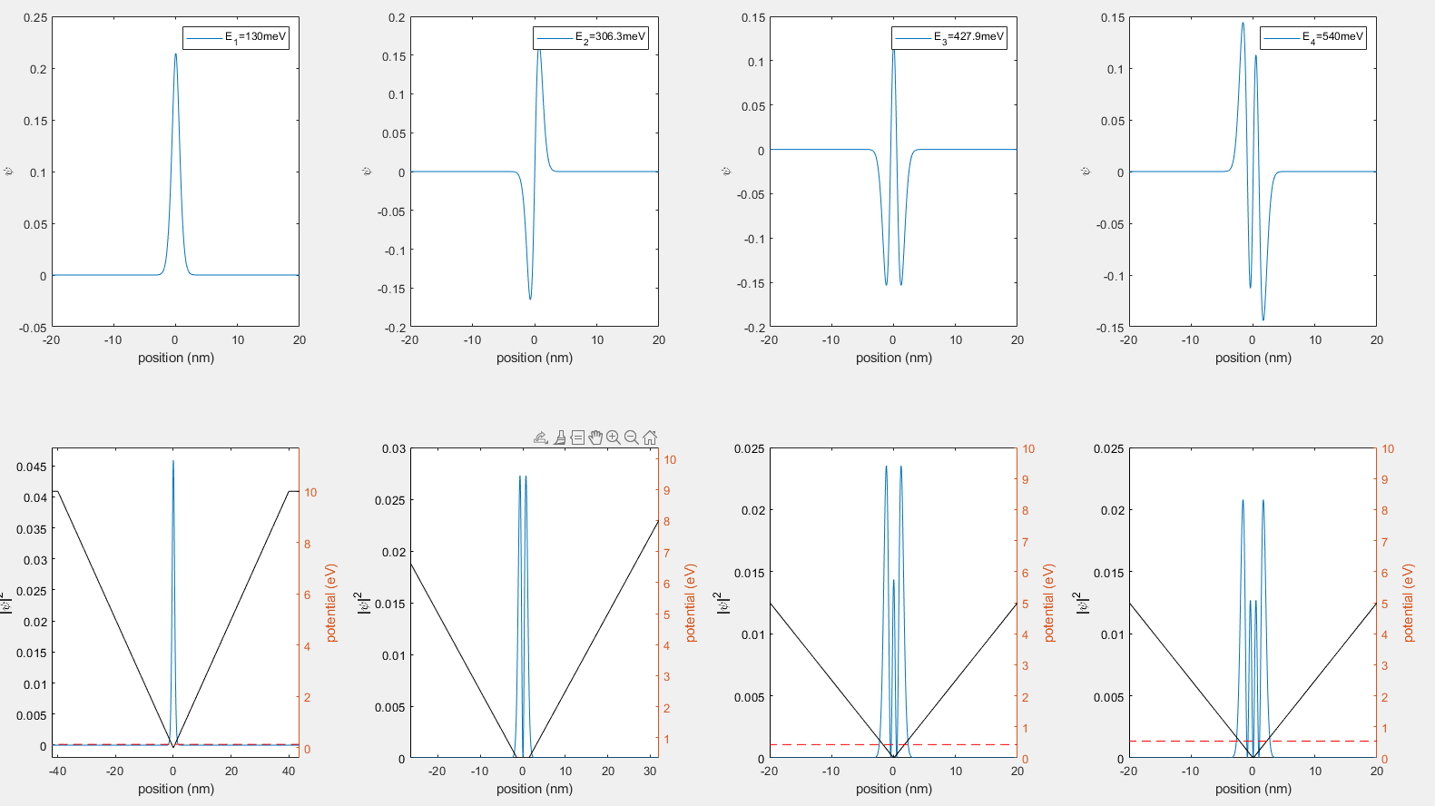
- 使用下面代码，势阱结构为抛物线函数，绘图代码同理。
case 'pwx'
a = 1/80;
v = a * (x.*1E9).^2 * eV2J;
V = diag(v);
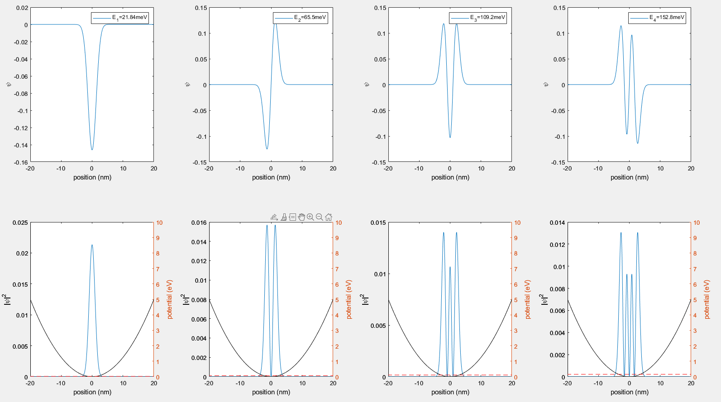

二．数值结果讨论与分析
1. 40nm宽无限深势阱前10个本征能量和量子数之间的离散关系，并与公式所得到的关系相比较：根据图片可以看到数值求解结果与理论值基本吻合，但是随着激发态的升高，误差逐渐变大。
2. 分析势阱宽度从5nm调节到100nm的情况下，基态能量、第一激发态能量、和他们的能量差与势阱宽度变化的关系：
初始陡峭下降：在势阱宽度较小的时候（如5nm），能量和能量差都较高，因为粒子被限制在一个非常小的空间内，其动能较大。
逐渐趋于平缓：随着势阱宽度的增加，能量和能量差的下降趋势逐渐变缓，最终趋于一个非常小的值。这是因为当势阱宽度足够大时，粒子的运动几乎不受边界的限制，其能量接近自由粒子的能量。
能量随宽度增加而减小：
从公式可以看出，能量 En与势阱宽度 L 的平方成反比。这意味着当势阱宽度增加时，能量级会降低。这是因为更大的势阱允许粒子有更大的空间运动，从而降低其动能。
能量差的减小：
根据公式推导出，能量差值同样与 L 成反比，因此随着 L 的增加，能量差 ΔE 也会减小。这表明在更大的势阱中，不同能级之间的能量差异变得不那么显著。
3. 比较40nm和80nm宽三角势阱的定态波函数曲线的异同，并解释为什么会得到这样的结果：比较上面的两幅图，可以看到对于 40nm 和 80nm 两种宽度的三角势阱，他们的定态波函数曲线在给定的横坐标范围内几乎完全重合。原因可能是：在保持三角势阱斜率不变的情况下，将势阱宽度扩大一倍，意味着两个势阱是比例放大的，但是在局部中势垒的基本相同的，这导致在相同的横坐标下，在相似的势垒中求解出的波函数的表现也是类似的，因此会发现两个波函数几乎是相同的。
4. 计算抛物线势垒的各级能级差，并分析结果：使用matlab代码多次计算，得到基态到第一激发态、第一激发态到第二激发态、以及第二激发态
到第三激发态的能量差近似相等，均在43.6-43.7mev范围内，其中微小的差别可能是每次使用数值算法中存在的误差导致的。

三．总结
本报告通过Matlab数值模拟，深入研究了量子力学中无限深势阱、三角势阱和抛物势阱的定态波函数及能量特征。通过模拟不同宽度势阱下的量子态，我们分析了势阱结构对量子态的显著影响，具体包括：
无限深势阱：我们模拟了40nm宽的无限深势阱，并绘制了势能曲线和各定态波函数。通过数值方法和理论计算的对比，我们发现数值求解结果与理论值基本吻合，但随着激发态的升高，误差逐渐变大。这表明在低激发态下，理论模型具有较高的准确性。
势阱宽度对能量的影响：我们分析了势阱宽度从5nm调节到100nm的情况下，基态能量、第一激发态能量以及他们的能量差与势阱宽度变化的关系。结果表明，随着势阱宽度的增加，能量和能量差都逐渐减小，这与量子力学理论预测一致。
三角势阱：我们比较了40nm和80nm宽三角势阱的定态波函数曲线。尽管势阱宽度不同，但在保持斜率不变的情况下，两个势阱的波函数曲线在给定的横坐标范围内几乎完全重合。这表明在局部中势垒的基本相同，导致在相似的势垒中求解出的波函数的表现也是类似的。
抛物势阱：我们计算了抛物线势垒的各级能级差，并发现基态到第一激发态、第一激发态到第二激发态、以及第二激发态到第三激发态的能量差近似相等，均在43.6-43.7meV范围内。这表明抛物势阱具有等间距的能级结构，这是其独特的量子特性。
通过本报告的研究，我们不仅验证了量子力学理论在描述不同势阱结构下的量子态方面的有效性，而且通过数值模拟加深了对量子力学现象的理解。这些发现对于量子信息处理、量子计算和纳米技术等领域具有重要的理论和实际意义。未来的研究可以进一步探索不同势阱结构下的量子态特性，以及这些特性在实际应用中的潜在影响。

